Отчет

Практическая работа №9

Выполнил: студент группы 2ИСИП-321 Носевич И.С.

**Работа**

**Скриншот части вышек**

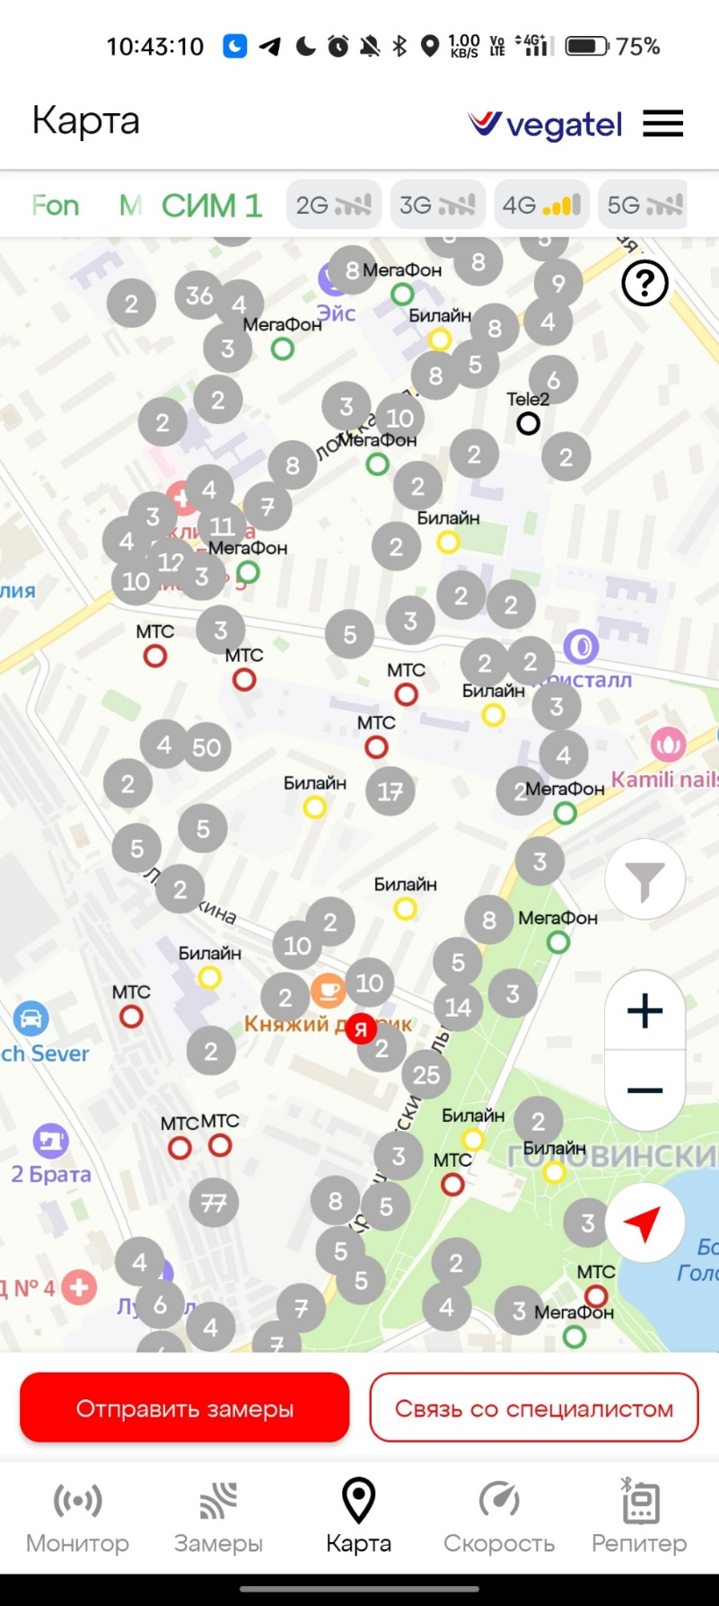

**Все вышки поблизости**

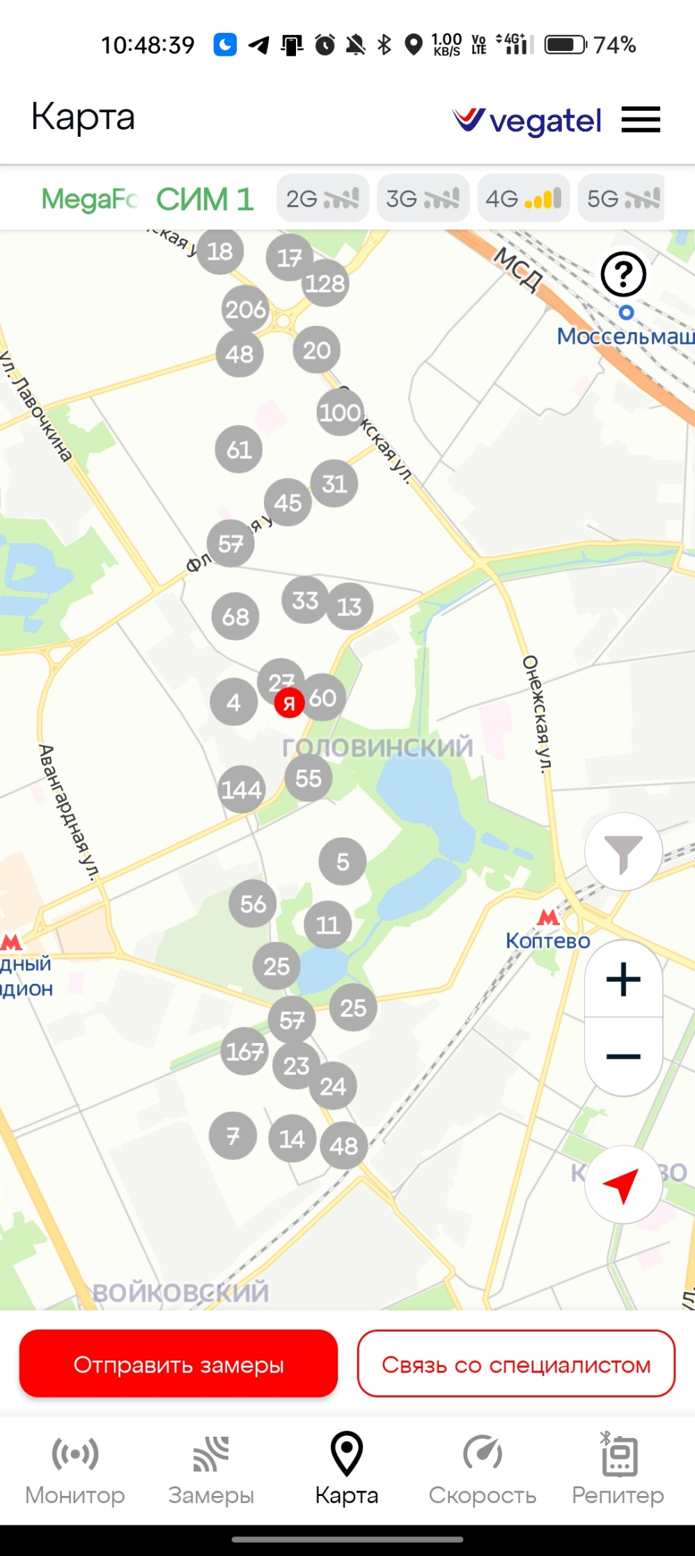

Всего в этом районе находится 1597 вышек.

**Мониторинг**

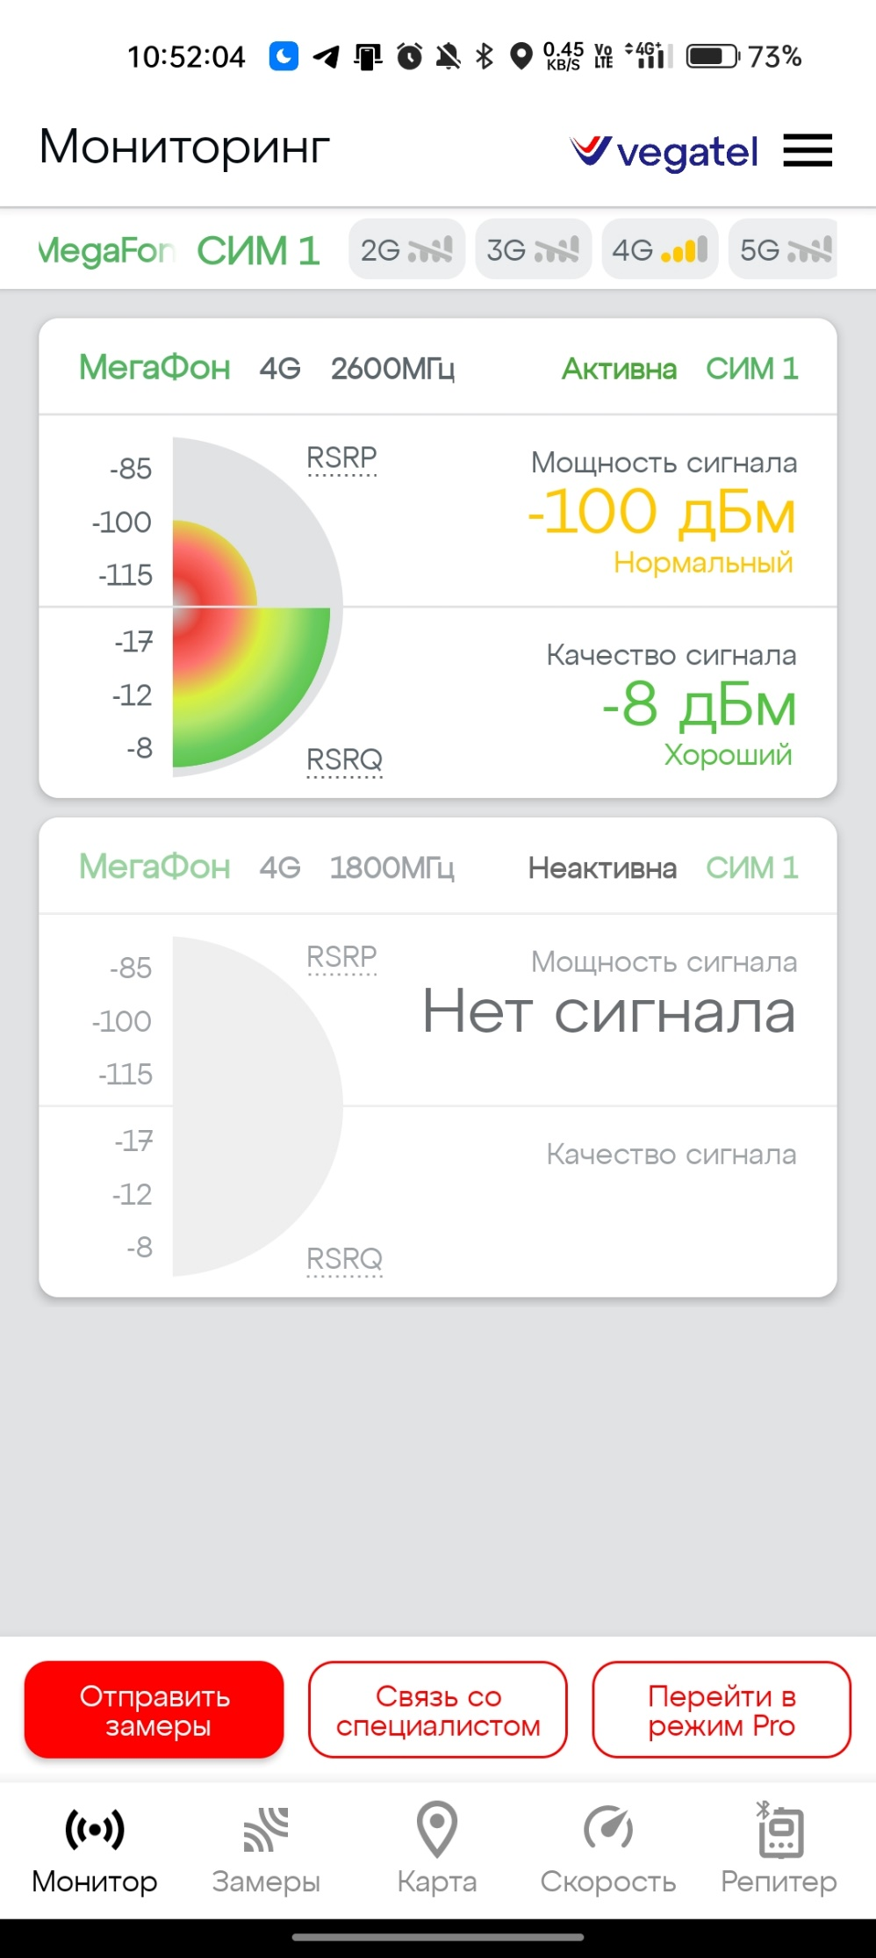

Мощность сигнала нормальная, а качество хорошее.

**Проведённый замер**

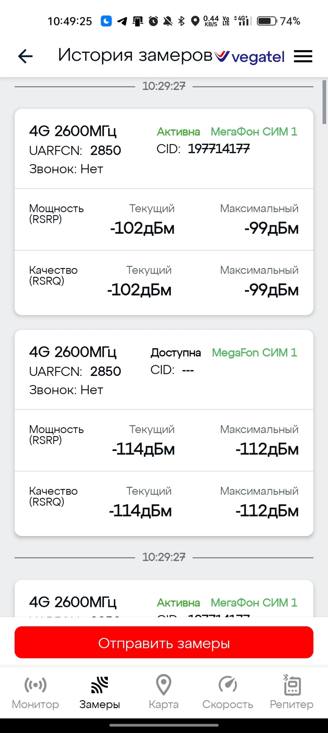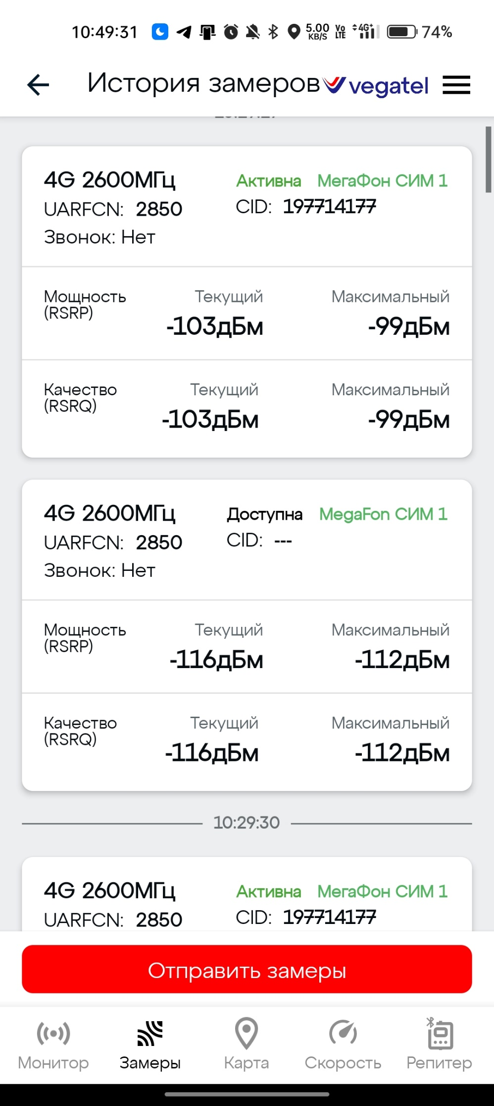

Почти все вышки работают на частоте 2600МГц

**Замер скорости интернета**

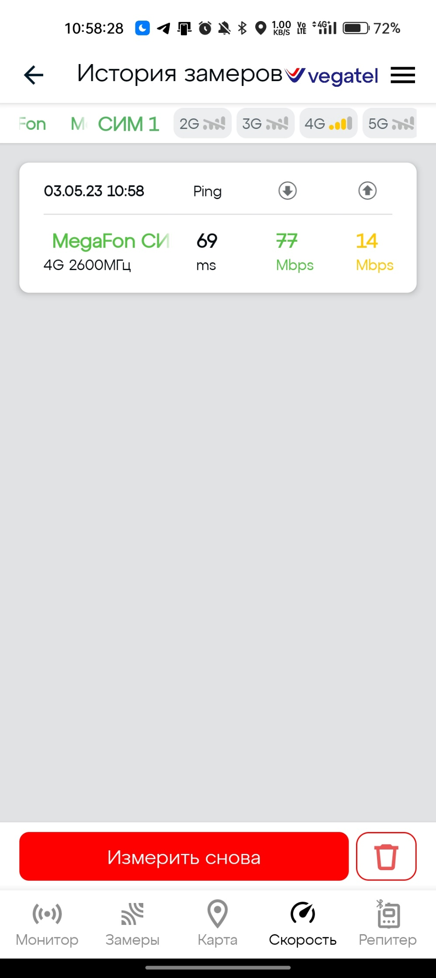

Скорость скачивания достаточно большая, а вот отправки не очень.